­­­

Maestría en

Ingeniería de software

Asignatura:

PATRONES DE DISEÑO DE APIS GRUPO - 2

Actividad #:

Práctica 1: Uso API My Maps Google

Autores:

* Parra Bagua Ángel Javier

Prof. Patsy Malena Prieto Vélez

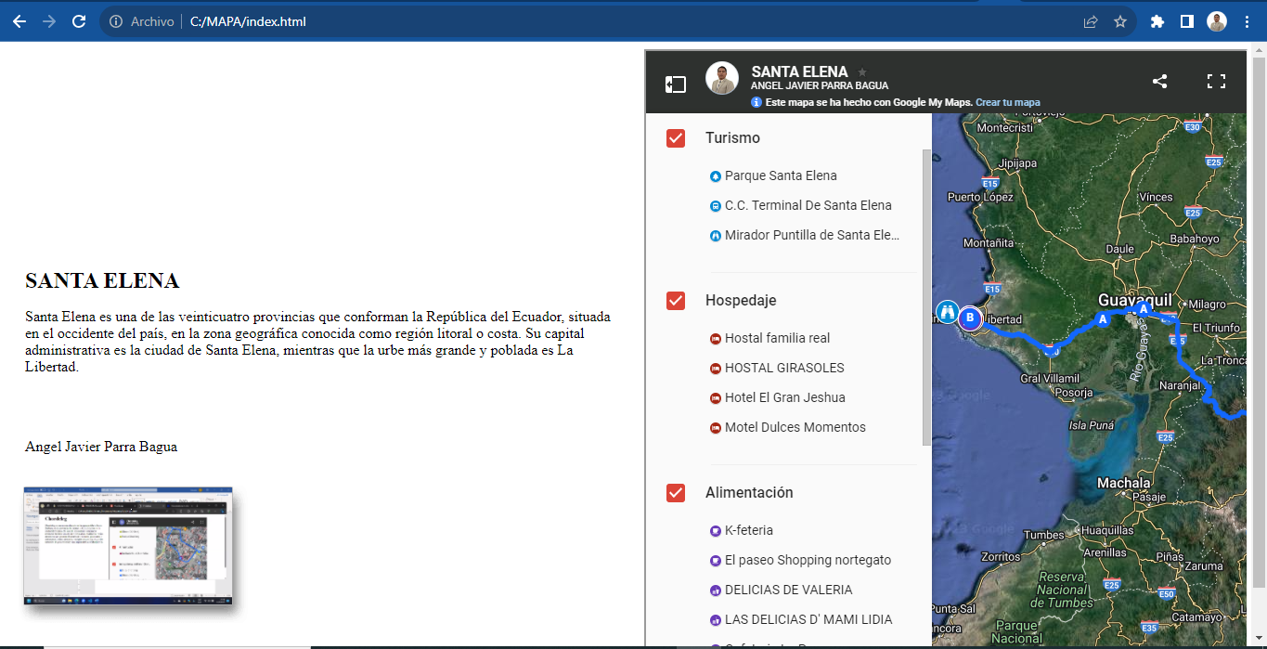**SITIO WEB**

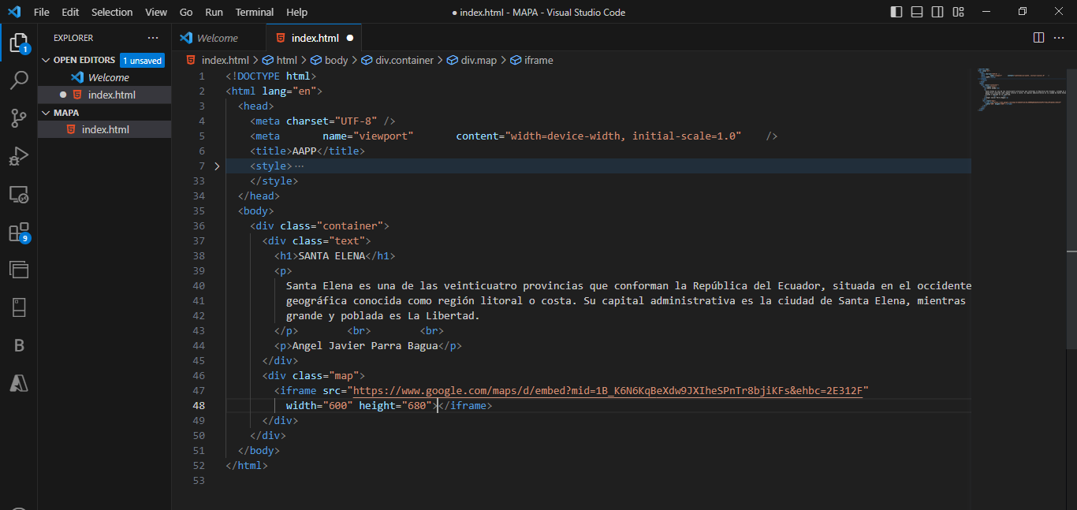

Código Fuente

**<!DOCTYPE html>**

**<html lang="en">**

**<head>**

**<meta charset="UTF-8" />**

**<meta name="viewport" content="width=device-width, initial-scale=1.0" />**

**<title>Document</title>**

**<style>**

**.container {**

**display: flex;**

**justify-content: space-between;**

**align-items: center;**

**}**

**.text {**

**flex: 1;**

**padding: 20px;**

**text-align: left;**

**}**

**.map {**

**flex: 1;**

**}**

**h1 {**

**font-size: 24px;**

**margin: 0;**

**}**

**iframe {**

**width: 100%;**

**height: 680px;**

**}**

**</style>**

**</head>**

**<body>**

**<div class="container">**

**<div class="text">**

**<h1>SANTA ELENA</h1>**

**<p> Santa Elena es una de las veinticuatro provincias que conforman la República del Ecuador, situada en el occidente del país, en la zona geográfica conocida como región litoral o costa. Su capital administrativa es la ciudad de Santa Elena, mientras que la urbe más grande y poblada es La Libertad.**

**</p> <br> <br> <p>Angel Javier Parra Bagua</p>**

**</div> <div class="map"> <iframe src="https://www.google.com/maps/d/embed?mid=1B_K6N6KqBeXdw9JXIheSPnTr8bjiKFs&ehbc=2E312F"**

**width="600" height="680" ></iframe>**

**</div> </div> </body></html>**

**Repositorio GITHUB**

<https://github.com/aparrab90/PRACTICA_N1_ANGEL_PARRA_BAGUA.git>

